体育部党员集中学习
12月28日，体育部党员在部门会议室召开了党员学习会议，部门书记张有智传达了《习近平总书记关于进一步纠正“四风”加强作风建设重要批示精神》。体育部全体党员参加学习，此次学习由张有智主持。
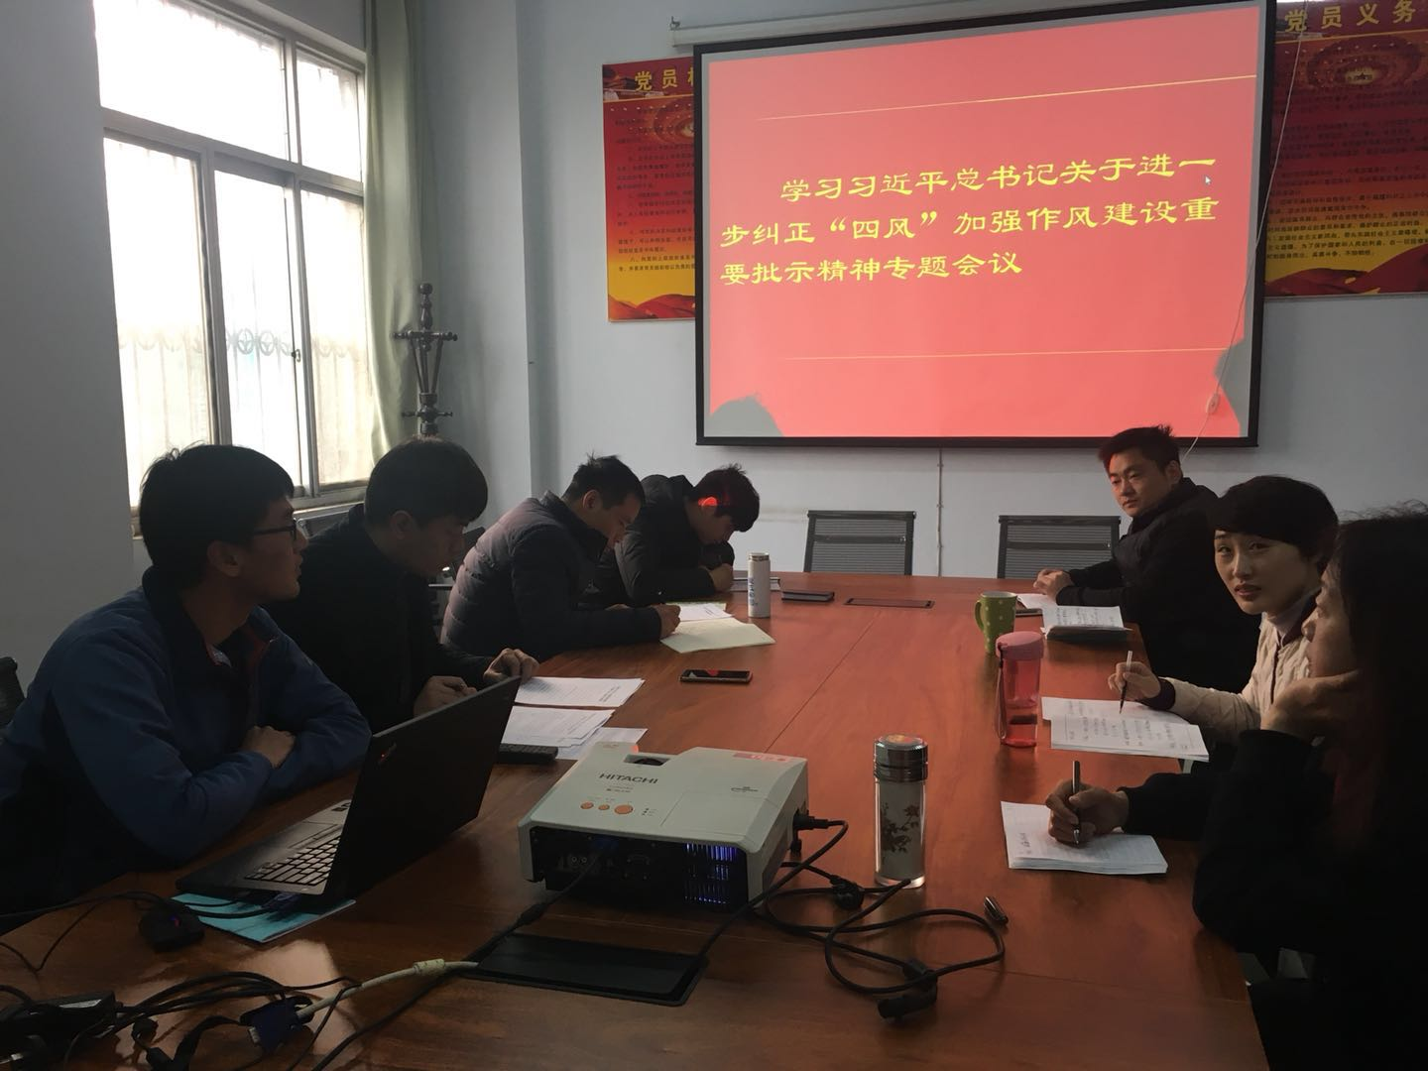
党组成员一致认为，习近平总书记关于进一步纠正“四风”、加强作风建设的重要批示，一针见血、切中时弊，很及时，很必要，充分表明了以习近平同志为核心的党中央坚定不移全面从严治党、持之以恒、正风肃纪的鲜明态度和坚定决心，对于全党深入学习贯彻党的十九大精神、加强党的作风建设具有重要指导意义。最后，张有智要求大家认真查找“四风”突出问题，把学习贯彻总书记重要指示精神的成效体现在具体工作中，切实取得实效。

